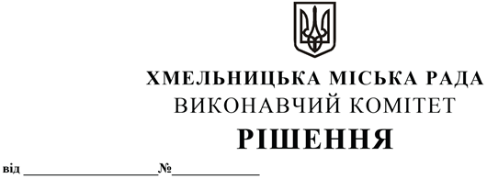

Про виділення коштів
з цільового фонду Хмельницької
міської ради

Розглянувши клопотання начальника архівного відділу та відповідно до рішення четвертої сесії Хмельницької міської ради від 31.10.2006 року № 2 «Про утворення цільового фонду Хмельницької міської ради соціально-економічного та культурного розвитку Хмельницької міської територіальної громади та затвердження Положення про нього» зі змінами та доповненнями, керуючись Законом України «Про місцеве самоврядування в Україні» виконавчий комітет міської ради

В И Р І Ш И В:

1. Виділити з цільового фонду Хмельницької міської ради кошти в сумі 105 330.00 грн. (сто п’ять тисяч триста тридцять гривень 00 копійок) на придбання послуги з друку книги «Книга Почесних громадян Хмельницької міської територіальної громади» (том 4) і (том 5) для вручення родинам загиблих героїв під час зустрічей із керівництвом Хмельницької міської ради, згідно з додатком.
2. Видатки здійснити за рахунок коштів п.3.2.6 цільового фонду Хмельницької міської ради.
3. Контроль за виконанням рішення покласти на заступника міського голови Кривака М., начальника відділу бухгалтерського обліку, планування та звітності – головного бухгалтера.

Міський голова Олександр СИМЧИШИН

Додаток
до рішення виконавчого комітету
від 27.02.2025_№_286

Перелік
предметів закупівлі (книги) для вручення родинам загиблих героїв під час
зустрічей із керівництвом Хмельницької міської ради

Найменування продукції | Кількість шт. | Вартість за шт., грн | Загальна вартість, грн
1. «Книга Почесних громадян Хмельницької міської територіальної громади», (том 4).  Палітура – тверда, з назвою книги, фотографією відзнаки і написом «Хмельницька міська рада», кількість сторінок у  книзі – 117, матеріал сторінок – папір глянцевий. | 27 | 580 | 15 660,00
2. «Книга Почесних громадян Хмельницької міської територіальної громади», (том 5).  Палітура – тверда, з назвою книги, фотографією відзнаки і написом «Хмельницька міська рада», кількість сторінок у  книзі – 148, матеріал сторінок – папір глянцевий. | 122 | 735 | 89 670,00
 |  | Всього: | 105 330,00

Заступник міського голови Михайло КРИВАК

Начальник відділу публічних закупівель Інна ВІННІЧУК

